- 全等三角形 14.2 三角形全等的判定
（同步练习）

姓名： 班级：

一、选择题
1．根据下列给出的三角形的条件，一定画出唯一三角形的是（ ）
A．三条边 B．三个角 C．两边一角 D．以上都可以
2．如图，$AC⊥BC$于点 C，$BD⊥AD$于点D，要根据“$HL$”直接证明$Rt△ABC$ 与$Rt△BAD$全等， 则还需要添加一个条件是（ ）
A．$∠CAB=∠DBA$ B．$AB=BD$ C．$∠ABC=∠BAD$ D．$BC=AD$
3．用直尺和圆规作一个角等于已知角的作图痕迹如图所示，则作图的依据是（ ）
A．$SSS$ B．$SAS$ C．$ASA$ D．$AAS$
4．根据下列已知条件，能画出唯一的$△ABC$的是（ ）
A．$AB=3cm$，$AC=5cm$，$∠B={90}^{∘}$
B．$BC=8cm$，$∠A={60}^{∘}$
C．$AB=3cm$，$BC=5cm$，$∠C={50}^{∘}$
D．$∠A={60}^{∘}$，$∠B={70}^{∘}$，$∠C={50}^{∘}$
5．如图，$∠B=∠DEF=90°，AB=DE$，要根据“$HL$”判定$△ABC≌△DEF$，则需添加的条件是（ ）
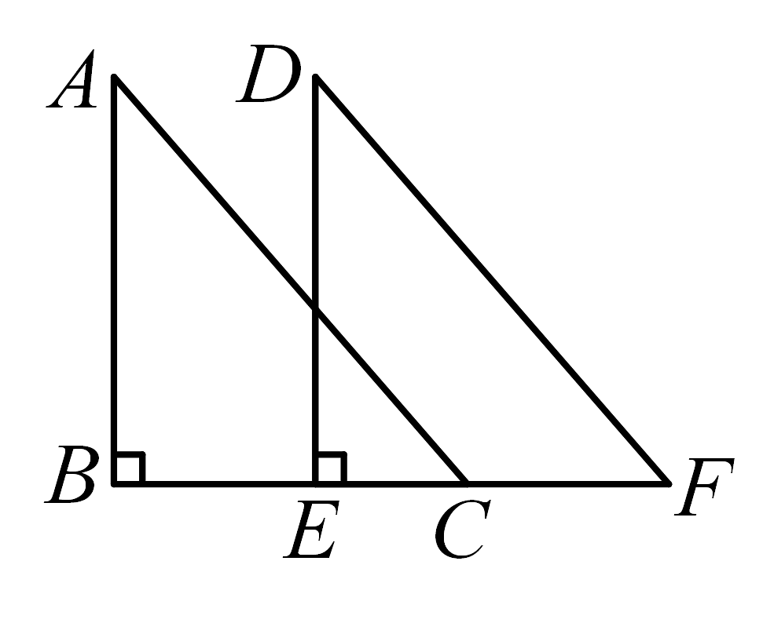
A．$BC=EF$ B．$AC=DF$ C．$∠A=∠D$ D．$∠ACB=∠F$
6． 如图，在四边形ABCD中，连接BD，已知AB=CB，若要用“SAS”判定△ABD≌△CBD，则还需添加的一个条件是 ( )
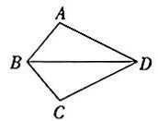
A．∠ABD=∠CBD B．∠A=∠C C．AD=CD D．∠ADB=∠CDB
7． 如图，AE=AC，∠1=∠2，若要用“ASA”证明△ABC≌△ADE，则还需要添加的条件是（ )
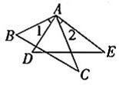
A．∠B=∠D B．∠1=∠D C．∠E=∠C D．∠2=∠C
8．如图，是作△ABC的作图痕迹，则此作图的已知条件是（ ）
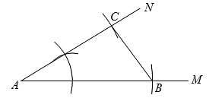
A．两角及夹边 B．两边及夹角
C．两角及一角的对边 D．两边及一边的对角
9．如图，∠B=∠D=90°，CB=CD，∠1=30°，则∠2=（ ）
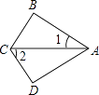
A．30° B．40° C．50° D．60°
10．如图，在△ABC中，AC=5，中线AD=7，则AB边的取值范围是（ ）
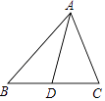
A．1＜AB＜29 B．4＜AB＜24 C．5＜AB＜19 D．9＜AB＜19
二、填空题
11．如图，△ABC是不等边三角形，DE＝BC，以D，E为两个顶点作位置不同的三角形，使所作的三角形与△ABC全等，这样的三角形最多可以画出 个．
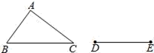
12．如下图是用直尺和圆规作一个角等于已知角的示意图，则判定$△C_{1}O_{1}D_{1}≌△COD$的依据是 ．
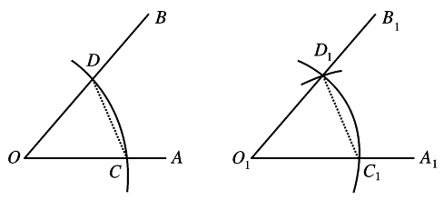
13．如图，在$△ABC$中，$AE$是$BC$边上的中线，过点C作$CD⊥AE$，交$AE$的延长线于点D，过点B作$BF⊥AD$，交$AD$于点F，若$AF:EF=2:1$，$△CDE$的面积为a，则$△ABC$的面积为 ．（用含a的代数式表示）
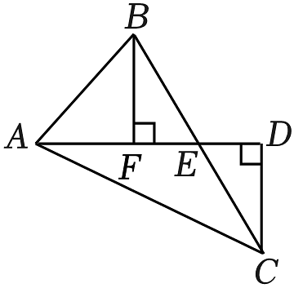
14．如图，已知$AB∥CF,E$为$DF$的中点，若$AB=13cm,CF=6cm,BD=$ cm．
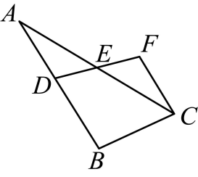
15．如图，在$△ABC$中，$∠A=90°，AB=AC,BD$平分$∠ABC,CE⊥BD$交$BD$的延长线于点E．若$CE=10$，则$BD=$ ．
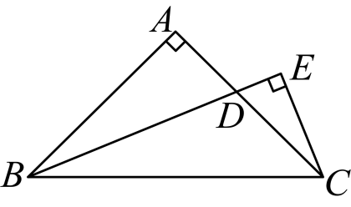
16．如图，小明与小敏玩跷跷板，两人距支点 O的距离相等，则小明从水平位置上升的距离 CF 和小敏从水平位置下降的距离DG 相等，该结论的依据为
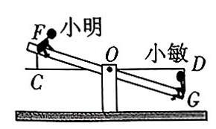
17．如图所示， $AB=AC$ ， $AD=AE$ ， $∠BAC=∠DAE$ ，点 $D$ 在线段 $BE$ 上，若 $∠1=25°$ ， $∠2=30°$ ，则 $∠3=$ .
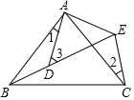
三、解答题
18．已知：如图，点C是线段AE的中点，AB=CD，BC=DE．
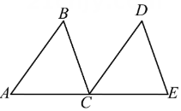
求证：AB∥CD．

19．如图，在△ABC中，∠ACB＝90°，AC＝BC，若过点C在△ABC内作直线MN，AM⊥MN于点M，BN⊥MN于点N，则AM、BN与MN之间有什么关系？请说明理由．
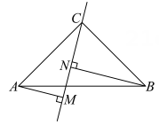

20．如图
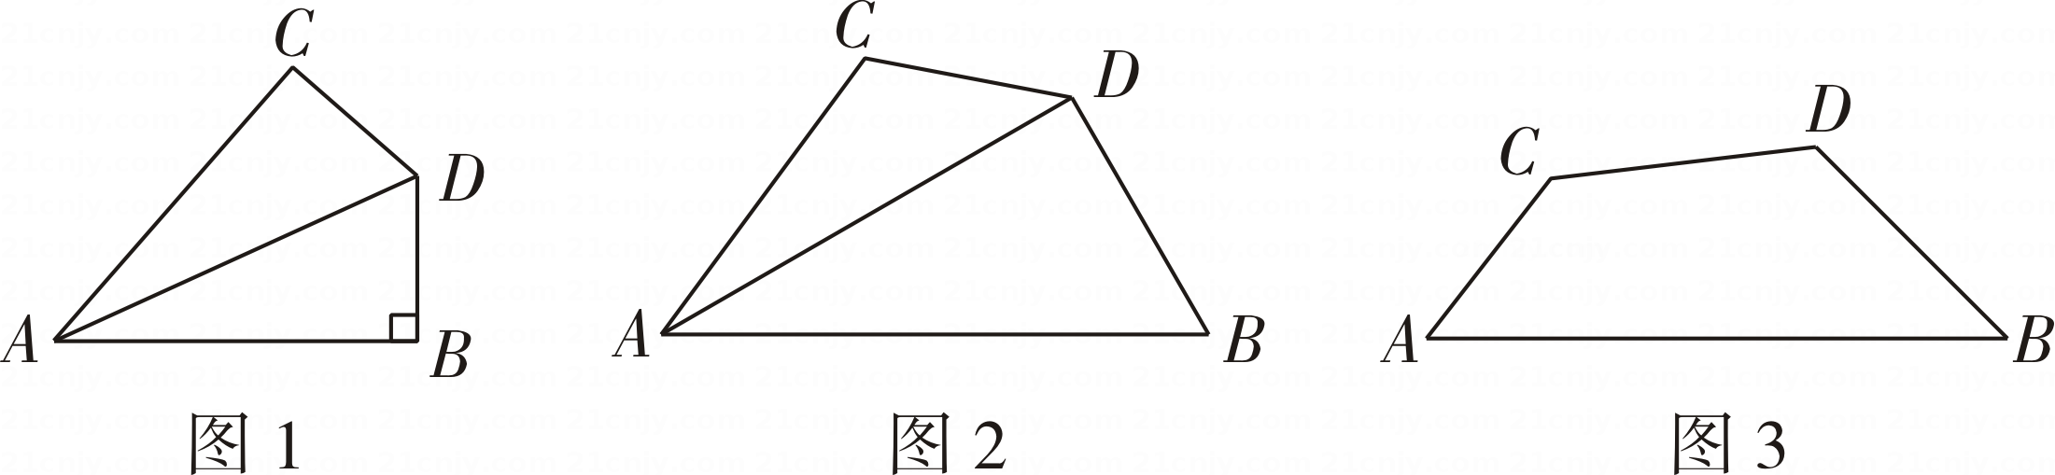
[感知]：如图1，AD平分∠BAC，∠B+∠C=180°且∠B=90°。求证：DB=DC.

[探究]：如图2，AD平分$∠BAC,∠ABD+∠ACD=180^{°},∠ABD∠90^{°}$，求证：$DB=DC$.

[应用]：如图3，四边形ABDC中，$∠B=45^{°},∠C=135^{°},DB=DC=\sqrt{2}$，求$AB−AC$的值。

21．已知△ABC是等腰直角三角形，∠C=90°，点M是AC 的 中点，延长BM至点D，使DM=BM，连接AD．
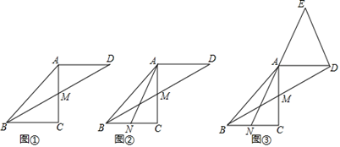
（1）如图①，求证：△DAM≌△BCM；

（2）已知点N是BC的中点，连接AN．
①如图②，求证：△BCM≌△ACN；

②如图③，延长NA至点E，使AE=NA，连接DE．求证：BD⊥DE．

参考答案
1．A
2．D
3．A
4．A
5．B
6．A
7．C
8．B
9．D
10．D
11．4
12．$SSS$
13．$6a$
14．7
15．20
16．全等三角形的对应边相等
17．55°
18．证明：∵点C是线段AE的中点，
∴AC=CE，
在△ABC和△CDE中，
$\left\{\begin{aligned}AB＝CD \\ BC＝DE \\ AC＝CE\end{aligned}\right.$，
∴△ABC≌△CDE（SSS）．
∴∠BAC=∠DCE.
∴AB∥CD
19．解：MN＝BN-AM，
理由如下：∵AM⊥MN，BN⊥MN，
∴∠AMC＝∠CNB＝90°，
∵∠ACB＝90°，
∴∠MAC+∠ACM＝90°，∠NCB+∠ACM＝90°，
∴∠MAC＝∠NCB，
在△AMC和△CNB中，
$\left\{\begin{aligned}∠AMC=∠CNB \\ ∠MAC=∠NCB \\ AC=CB\end{aligned}\right.$，
∴△AMC≌△CNB（AAS），
∴AM＝CN，MC＝NB，
∵MN＝CM-CN，
∴MN＝BN-AM．
20．解：（1）证明：∵ ∠B+∠C=180°且∠B=90° ，
∴∠C=∠B=90°，
∵AD平分∠BAC，
∴∠CAD=∠BAD，
在△ACD与△ABD中，
∵∠C=∠B=90°，∠CAD=∠BAD，AD=AD，
∴△ACD≌△ABD（AAS），
∴BD=CD；
（2）证明：在AB上取点E，使AE=AC，连接DE，
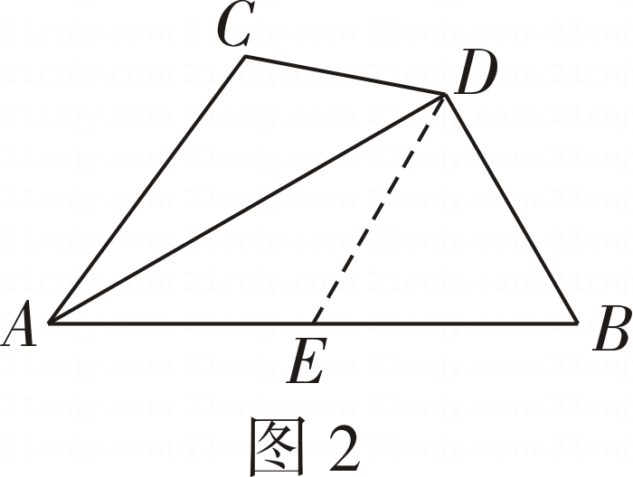
∵AD平分∠BAC，
∴∠CAD=∠BAD，
在△ACD与△ABD中，
∵AC=AE，∠CAD=∠BAD，AD=AD，
∴△ACD≌△ABD（SAS），
∴DE=CD，∠C=∠AED，
∵∠C+∠B=180°，∠AED+∠DEB=180°，
∴∠DEB=∠B，
∴DE=BD，
∴CD=BD；
（3）如图，连接AD，过点D作DE⊥AB于点E，DF⊥AC的延长线于点F，
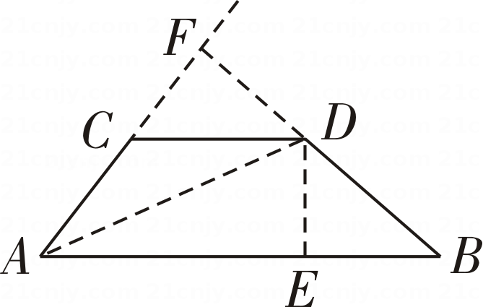
∴∠DEB=∠DEA=∠AFD=90°，
∵∠B=45°，
∴∠BDE=45°，
∴BE=DE，
∵BE²+DE²=BD²，
∴BE=DE=1，
∵∠ACD=135°，
∴∠FCD=180°-∠ACD=45°，
在△CFD与△BED中，
∵∠CFD=∠DEB=90°，∠FCD=∠B=45°，CD=BD，
∴△CFD≌△BED（AAS），
∴CF=BE=1，DF=DE，
在Rt△AFD与Rt△AED中，
∵DE=DF，AD=AD，
∴Rt△AFD≌Rt△AED（HL），
∴AF=AE，
∴AC=AF-1=AE-1，
∴AB-AC=AB-AE+1=BE+1=2.
21．（1）解：∵点M是AC的中点，∴AM=CM，
在△DAM和△BCM中，
∵$\left\{\begin{aligned}AM=CM \\ ∠AMD=∠CMB \\ DM=BM\end{aligned}\right.$ ，∴△DAM≌△BCM(SAS)
（2）解：①∵点M是AC的中点，点N是BC的中点，∴CM= $\frac{1}{2}$ AC，CN= $\frac{1}{2}$ BC，
∵△ABC是等腰直角三角形，∴AC=BC，∴CM=CN，
在△BCM和△ACN中，∵$\left\{\begin{aligned}CM=CN \\ ∠C=∠C \\ BC=AC\end{aligned}\right.$ ，∴△BCM≌△ACN(SAS)；
②取AD中点F，连接EF，
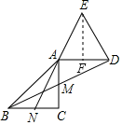
则AD=2AF，
∵△BCM≌△ACN，∴AN=BM，∠CBM=∠CAN，
∵△DAM≌△BCM，∴∠CBM=∠ADM，AD=BC=2CN，
∴AF=CN，∴∠DAC=∠C=90°，∠ADM=∠CBM=∠NAC，
∴AD∥BC，∴∠EAF=∠ANC．
在△EAF和△ANC中，∵$\left\{\begin{aligned}AE=AN \\ ∠EAF=∠ANC \\ AF=NC\end{aligned}\right.$ ，∴△EAF≌△ANC(SAS)，
∴∠NAC=∠AEF，∠C=∠AFE=90°，∴∠AFE=∠DFE=90°，
∵F为AD的中点，∴AF=DF，
在△AFE和△DFE中， $\left\{\begin{aligned}AF=DF \\ ∠AFE=∠DFE \\ EF=EF\end{aligned}\right.$ ，
∴△AFE≌△DFE(SAS)，
∴∠EAD=∠EDA=∠ANC，
∴∠EDB=∠EDA+∠ADB=∠EAD+∠NAC=180°–∠DAM=180°–90°=90°，
∴BD⊥DE

